**Operációs rendszerek BSc**

**2. Gyak.**

**2022. 02. 15.**

**Készítette:**

Dávid Rebeka

Programtervező informatikus

EQ4B3D

1. **feladat**
2. **feladat**

**a, File and Disk Utilities (Disk2vhd)**

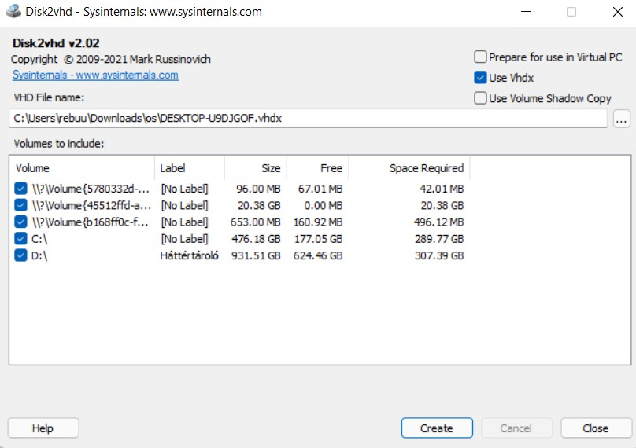

**b, Networking Utilities (TCPView)**

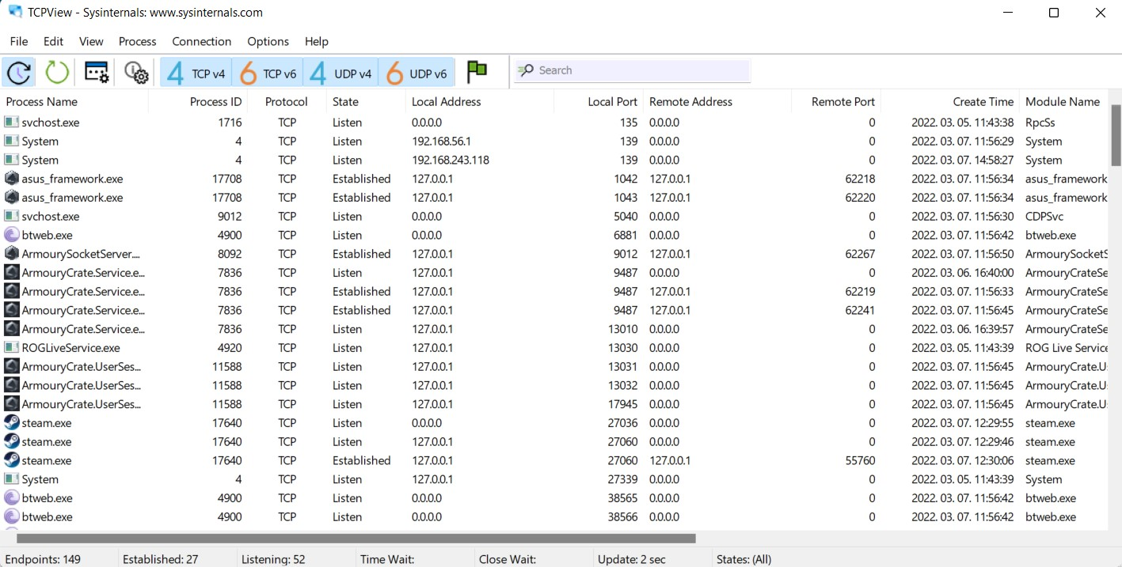

**c, Process Utilities (Process Explorer, Process Monitor, AutoRuns)**

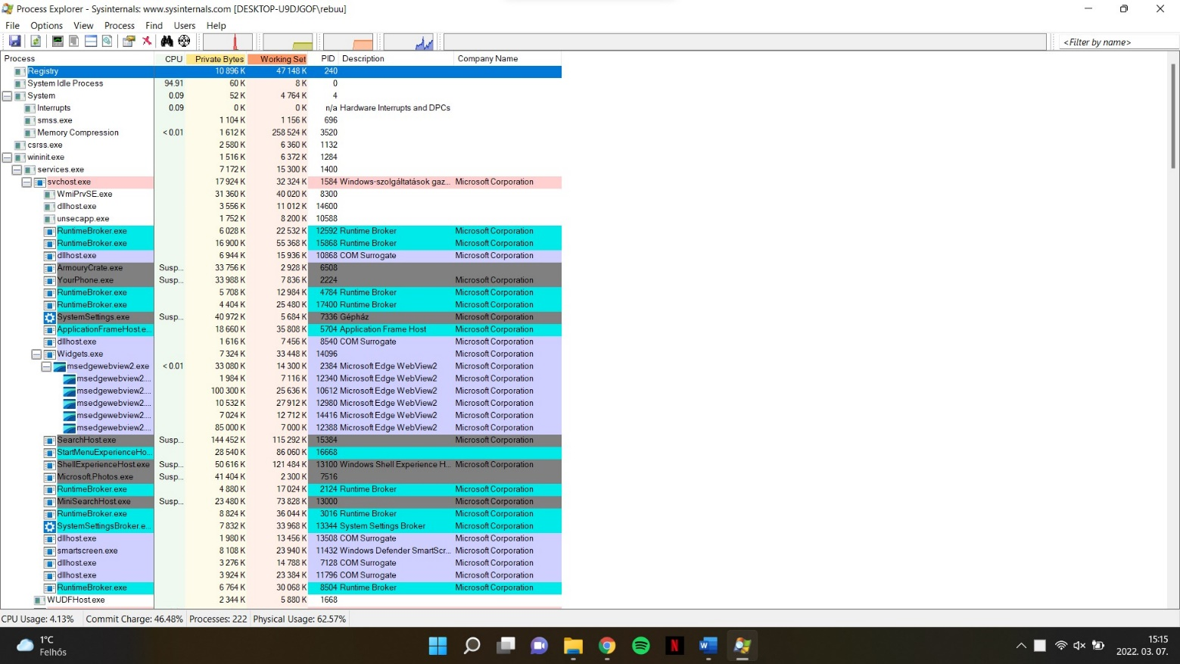

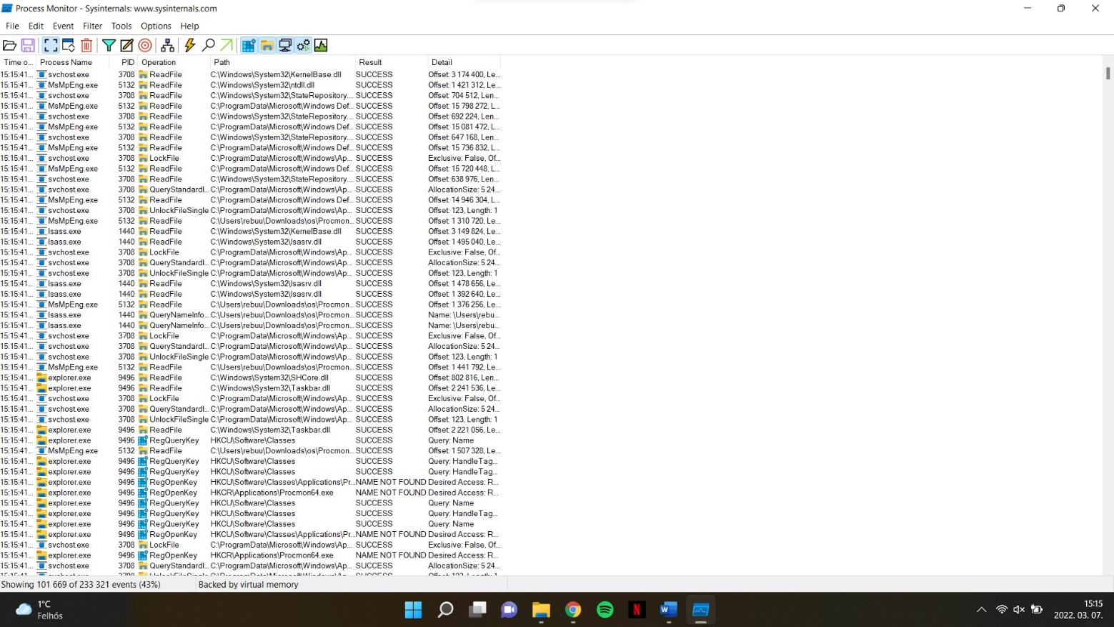

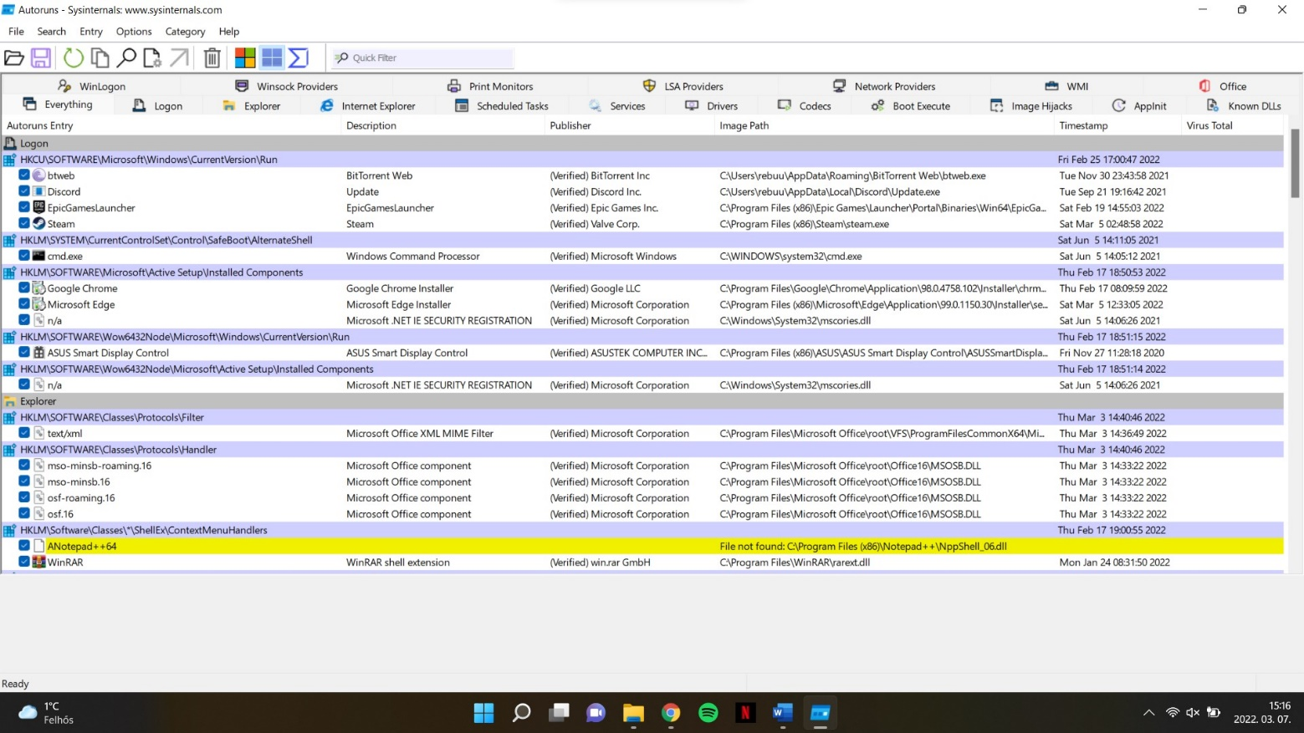

**d, Security Utilities (LogonSession)**

**e, Information Utilities (RAMMap)**

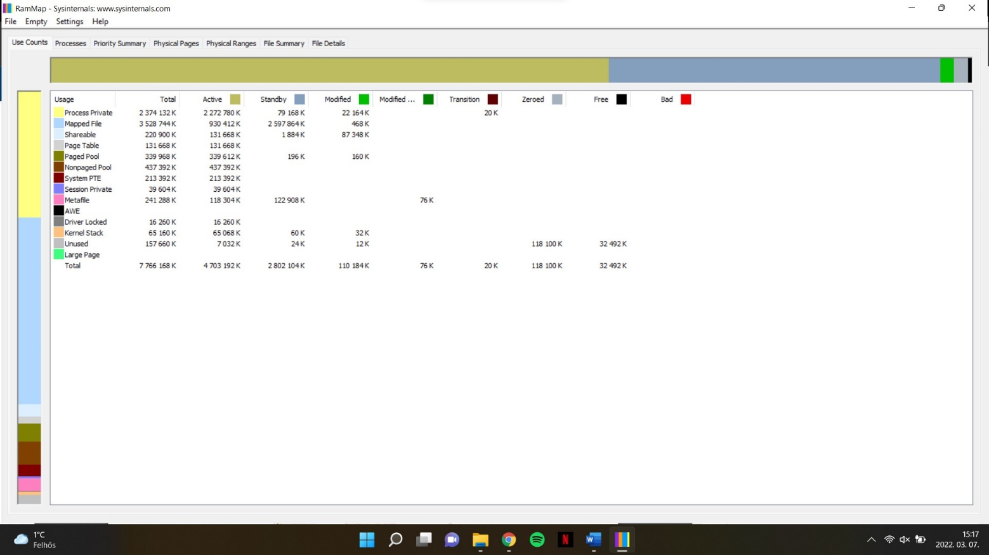

1. **feladat**

**a,**

